بسم الله الرحمن الرحيم

ساندوتشات فيليه اللحم

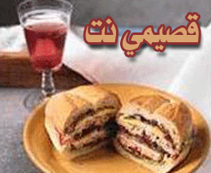

المقادير:

* قطعه حجم نصف كيلو من فيلي اللحم البتلو .
*1 من الفلفل الرومي . .
*4 اعواد كرفس .
* بصلتان . .
* ملعقه فلفل اخضر حار مهروس ان احببتي .
* ملعقه ثوم مهروس .
* ملح .
*4 ملاعق زيت نباتي .
* بهار ( فلفل وكمون )
* رغيفين من الخبز .
* كيس صغير من الجبنه المزرولا .
* كاس من كتشب الطماطم .
* قطعه صغيرة من الزبده .
* ملعقه من الثوم البودرة .

الطريقه :

تقطع اللحمه والخضار والبصل قطع رقيقه ومستطيله قليل .
يوضع الثوم مع الزيت على النار قليل حتى يصبح ذهبي اللون ثم تضاف اللحمه وتقلب جيداً حتى تجف ثم يضاف البصل ويقلب قليلا حتى يذبل ثم تضاف الخضار والملح والبهار والفلفل ويقلب حتى تذبل الخضار يضاف الكتشب ويقلب قليلا ثم يرفع عن النار .
يقطع كل رغيف الى نصفين يحشى كل نصف بمقدار من خليط اللحمه ويضاف اليها كميه من الجبنه المزرولا وعند الانتها من الكميه ممكن تحميرها في الفرن على الوجهين او ان تحمر على صاج مدهون بالقليل من الزبده وبودرة الثوم ويقدم ساخن مع طبق من السلطه الخضراء .

عوافي عليكم

